Formulario No. 07

INHABILIDADES E INCOMPATIBILIDADES

Yo JEAN MICHEL BUSTOS CASTAÑEDA , actuando en calidad de (persona natural oferente, o el representante legal, o apoderado), de DOBOCOL S.A.S, manifiesto bajo la gravedad del juramento de forma clara e inequívoca, que ni el proponente, ni su representante legal, ni su apoderado, ni sus socios, nos encontramos incursos por si no por interpuesta persona en las causales de inhabilidad e incompatibilidad previstas en la Constitución y en la Ley, en especial las contempladas en el artículo 8 de la Ley 80 de 1993, en la Ley 1150 de 2007 y en la Ley 1474 del 12 de Julio de 2011 “Por la cual se dictan normas orientadas a fortalecer los mecanismos de prevención, investigación y sanción de actos de corrupción y la efectividad del control de la Gestión Pública” (Artículo 1. INHABILIDAD PARA CONTRATAR DE QUIENES INCURRAN EN ACTOS DE CORRUPCIÓN, Artículo 2. INHABILIDAD PARA CONTRATAR DE QUIENES FINANCIEN CAMPAÑAS POLÍTICAS, Artículo 3. PROHIBICIÓN PARA QUE EXSERVIDORES PÚBLICOS GESTIONEN INTERESES PRIVADOS, Artículo 4. INHABILIDAD PARA QUE EX EMPLEADOS PÚBLICOS CONTRATEN CON EL ESTADO y Artículo 90. INHABILIDAD POR INCUMPLIMIENTO REITERADO.)

El proponente: JEAN MICHEL BUSTOS CASTAÑEDA
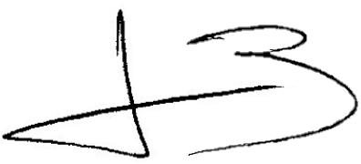

____________________________
JEAN MICHEL BUSTOS CASTAÑEDA
C.C. No. 80.794.345 de BOGOTÁ D.C.
REPRESENTANTE LEGAL
DOBOCOL S.A.S.
NIT: 900303249-1
DIRECCIÓN: CALLE 2 No. 19A-72 - Oficina 201, Eduardo Santos, Bogotá D.C.
TELÉFONO: 320 845 4821
dbc.dicomer@gmail.com, Ofertas.estatales@gmail.com,

ESPACIO EN BLANCO

